4. Технологія вирощування саджанців у плодовому розсаднику
Лабораторна робота №4,5
Тема. Вивчення садового інструменту. Гостріння ножів і секаторів. Вправи з найпростіших способів щеплення і окулірування.
Мета. Ознайомитися з садовими інструментами, оволодіти прийомами їх підготовки до роботи, засвоїти способи окулірування та щеплення живцем. Навчитися виготовляти зразки основних способів щеплення.
Матеріали та обладнання. Набір садових ножів, пилок, секаторів, бруски, ремені, аптечка, гілки, живці, плакати, плівка поліетиленова.
Література. Л-1, с. 228,
Л-2, с. 53-62,
Л-7, с. 26-31,
Л-10, с. 121- 128.
Завдання.
1.Ознайомитися з інструментами і матеріалами для щеплення та підготовкою їх до роботи.
2. Вивчити техніку окулірування за кору в Т- подібний розріз і вприклад. Виготовити зразки щеплення вічком в Т - подібний розріз кори.
3. Вивчити техніку щеплення живцем (за кору, копуліровка поліпшена, містком, в бічний надріз, в розщеп). Виготовити зразки щеплення живцем (копуліровка поліпшена).
Завдання 1. Ознайомитися з правилами гостріння садового інструменту
Використання тупих і неправильно відрегульованих ножів, секаторів і пилок призводить до зниження продуктивності праці, погіршення якості обрізування. Отже, різальний інструмент повинен бути завжди гострим, направленим і добре відре-гульованим.
Для гостріння і правлення садового інструменту використовують точила, бруски,) які ще називають абразивними інструментами.
Останні складаються з твердих частин (зернин) кварцю, кремнезему, кристалічного глинозему (наждаку), вуглецевого кремнію (карборунду) і з в’яжучої речовини — гіпсу, глини, вапна, кальциту тощо.
При гострінні утворюється металевий і мінеральний пил, який забиває гострильні інструменти, заповнюючи проміжки між зовнішніми зернами. Щоб уникнути цього, їх робочу поверхню під час гостріння змочують водою або змазують машинним маслом, гліцерином тощо.
Нові і затуплені ножі та секатори спочатку загострюють на точилах і брусках до утворення на лезі тоненьких задирок, а потім правлять, використовуючи спеціальні бруски і ремені.
При гострінні та правленні ножів і секаторів слід дотримуватись таких вимог:
1. Нагострений ніж повинен відповідати своєму призначенню.
2. Фаски і поверхня клинка мають бути відшліфованими.
3. Треба, щоб лезо після гостріння зберігало ту форму, яку воно мало при виготовленні інструменту.
4. Загострювати садові ножі треба лише з правої сторони.
Для того щоб визначити ступінь гостріння окулірувальних ножів і ножів для щеплення, їхній клинок встановлюють у вертикальній площині лезом угору у напряму до сонця. Якщо на лезі є блискучі цятки — ніж тупий. Добре нагострений ніж ріже тонкий папір, а тупий мне його. Гострим ножем можна голитися.
Нагостривши ножі на точилах або брусках, їх додатково правлять на брусках, ременях.
Бруски для правлення змочують водою, мильною водою або гасом, внаслідок чого стерті частини швидко видаляються і можна краще нагострити інструмент. Правлять на брусках так. Спочатку клинок ножа ввігнутою поверхнею, на якій міститься фаска, кладуть на брусок, після чого ніж ведуть по бруску прямолінійно лезом уперед, злегка піднявши спинку клинка, потім перевертають ніж на спинці і виконують цю операцію в напряму до себе. Ніж треба вести по бруску з невеликим натиском. Правлять ніж на брусках доти, поки лезо не набуде прямої лінії без задирок. Потім починають правити ніж на ремені. Для цього його кладуть на ремінь і протягують спинкою вперед перпендикулярно (впоперек ременя) до напряму руху. Тиск на ніж повинен бути невеликий, причому більший на початку, ніж у кінці правлення.
Правлення ножа на ремені провадять для того, щоб лезо стало гострим по всій довжині. Оскільки під тиском клинка ножа ремінь прогинається, його треба добре натягнути. Ремінь під час правлення змочують чистою водою, мильною піною або слабим розчином гліцерину.
Завдання 2. Розглянути основний садовий інструмент.
Зазначити основні частини будови садових ножів, секатора

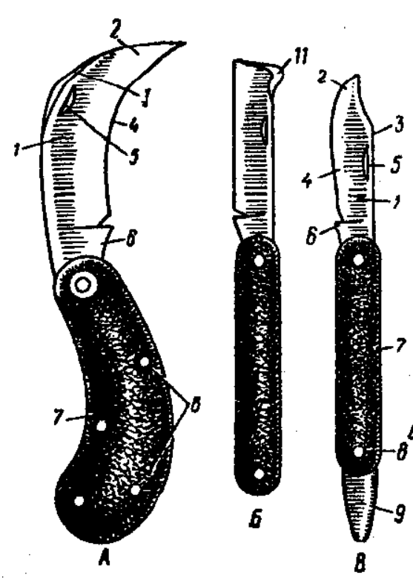 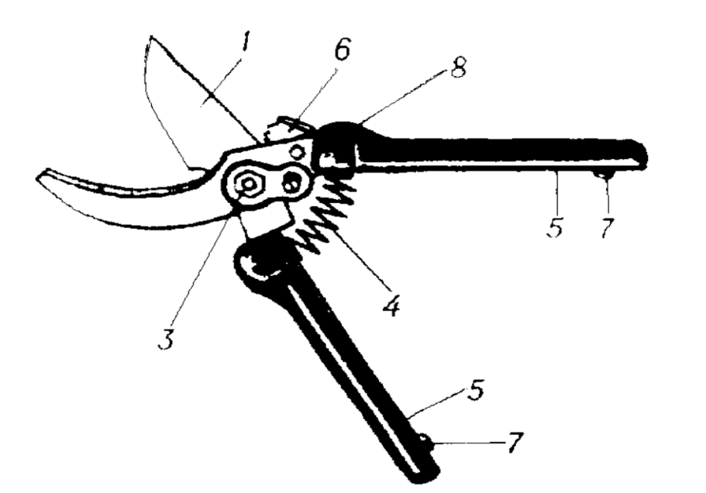
Мал.1 Інструменти для щеплення:
А- Садовий ніж Б- Копулірувальний В- Окулірувальний Секатор
1. Клинок 1. Ріжучий клинок
2. Носок клинка 2. Опірний клинок
3. Спинка клинка 3. Шарнір з гайкою
4. Лезо ножа 4. Пружина
5. Поперечна увігнутість пластинки клинка для відкриття ножа 5. Рукоятки
6. П’ятка клинка 6. Защипний пристрій
7. Ручка 7. Попереджувальні виступи
8. Заклепка 8. Шайба з шурупом для закріплення гайки
9. Окулірувальна кісточка
10. Виступ для відокремлення кори.
Завдання 3. Освоїти техніку окулірування та щеплення. Зазначити основні види окулірування та щеплення.
Окулірування — це спосіб щеплення брунькою (вічком).
Основні етапи:
- Підготовка підщепи (очищення кори).
- Виконання Т-подібного або косого розрізу.
- Зрізання щитка з брунькою.
- Вставлення щитка під кору.
- Обв’язування місця щеплення.
Щеплення живцем — це спосіб розмноження рослин за допомогою частини пагона (живця).
Основні етапи:
- Підбір підщепи і прищепи.
- Виконання відповідних зрізів.
- Поєднання камбіальних шарів.
- Щільне обв’язування.
- Обробка садовим варом.
Види окулірування:
- За кору в Т-подібний розріз
- За кору звичайне поліпшене
- За кору «з ножа»
- За кору двома вічками
- Вприклад
Види щеплення:
- За кору
- Копулірування поліпшене
- Містком
- У бічний надріз
- У розщеп

Питання для самоконтролю:
- В які строки проводять окулірування в Т - подібний розріз?
Окулірування в Т-подібний розріз проводять навесні на ростучу бруньку, але основним є окулірування на сплячу бруньку, яке виконують з 20–25 липня до 30 серпня.
- Як правильно зробити розріз на корі під час окулірування?
Спочатку на підщепі роблять поперечний розріз кори на третину обводу, потім поздовжній — знизу вгору до перетину з поперечним. Розрізують лише кору, не пошкоджуючи камбій.
- Які розміри повинен мати щиток з брунькою для окулірування?
Щиток має бути приблизно 25 мм завдовжки у зерняткових культур і 30–35 мм — у кісточкових.
- Як правильно зрізати щиток з прищепи для окулірування?
Щиток зрізують зверху бруньки. Спочатку надрізують кору на 1,5–2 см вище бруньки, потім ведуть ніж вниз і вправо, захоплюючи дуже тонкий шар деревини. Нижче бруньки зрізують ще 0,8–1 см. Щиток беруть лише за черешок, щоб не пошкодити його.
- В якому місці на підщепі роблять окулірування?
На насіннєвих підщепах окулірування роблять на 3–4 см вище кореневої шийки, а на карликових і напівкарликових вегетативних підщепах — на 10–12 см над поверхнею ґрунту.
- Як проводять окуліровку вприклад?
На підщепі роблять неглибокий поперечний надріз кори під кутом 45°, потім зверху вниз зрізують смужку кори з деревиною 2–3 см. На живці зрізують щиток з брунькою і вставляють його клиноподібним нижнім кінцем у надріз на підщепі, після чого щільно обв’язують.
- В які строки проводять щеплення живцем?
Строки залежать від способу щеплення і стану підщеп. Щеплення за кору і містком проводять під час сокоруху, коли добре відстає кора. Інші способи можна виконувати рано навесні до сокоруху або під час сокоруху. Зимове копулірування проводять у приміщеннях.
- Як проводять щеплення за кору?
На підщепі або гілці роблять зріз, зачищають його ножем. На живці виконують косий зріз, залишаючи 2–3 бруньки. Відокремлюють кору на підщепі й вставляють живець за кору так, щоб косий зріз увійшов повністю. Потім місце щеплення щільно обв’язують і замазують садовим варом.
9. Чим відрізняється просте копулірування під поліпшеного?
При простому копуліруванні на підщепі й прищепі роблять лише косі зрізи і з’єднують їх. При поліпшеному копуліруванні на обох косих зрізах додатково роблять язички, завдяки чому з’єднання міцніше тримається і краще зростається.
10. Як проводять щеплення містком?
Його застосовують при пошкодженні штамба. У період відставання кори беруть живці потрібної довжини, на обох кінцях роблять косі зрізи, вставляють один кінець під кору нижче пошкодження, другий — вище, після чого обв’язують і замазують садовим варом.
11. Як проводять щеплення в бічний надріз?
На підщепі роблять бічний надріз уздовж на глибину 1/3–1/4 її товщини. На живці готують клиноподібний зріз і вставляють його в надріз так, щоб збігалися шари камбію. Потім місце щеплення обв’язують і замазують.
12. Як проводять щеплення в розщеп?
Підщепу або гілку зрізують і розщеплюють посередині. На живці роблять клиноподібні косі зрізи й вставляють його в розщіп так, щоб збігався камбій прищепи та підщепи. Потім виймають клин, місце щеплення обв’язують і замазують садовим варом.
Висновок: У ході лабораторної роботи було вивчено будову садових інструментів, правила їх гостріння та підготовки до роботи. Освоєно основні способи окулірування і щеплення живцем, зокрема окулірування в Т-подібний розріз, окулірування вприклад, щеплення за кору, копулірування поліпшене, щеплення містком, у бічний надріз і в розщеп. Отримані знання дають змогу правильно добирати спосіб щеплення залежно від культури, строків виконання та стану підщепи.

